Nedenstående friluftsgrej herunder skal bookes, hentes og afleveres hos Ung Ringsted, Korsevænget 14-16, på mail til György: gyobi@ringsted.dk
Kr./dag
Mountainbikes 25 stk. 100/stk.
Cykeltransporttrailer 1 stk. 300
Cykelhjelme 30 stk. incl.
Racercykler 10 stk. 100/stk.

Plastickanoer 6 stk. 100/stk.
Kanotransport-trailer 1 stk. 200
Svømmeveste 20 stk. incl.
Pagajer 20 stk. incl.
Øser/svampe 6 stk. incl.

Tunneltelt (2 stk. 2 pers voksen) Phyton2- UDGÅR 200/stk.
Tunneltelt (3 stk. 2 pers voksen) Asivik2- NY-Nov´24 200/stk. Tunneltelt (3 stk. 4 pers) Falcon4 UDGÅR. 200/stk.
Tunneltelt (6 stk. 3-4 personer) Cobra4- NY-Nov´24 200/stk.
Lavu (1 stk. 5 pers tipi-lignede telt) Basic 5 200/stk.
Lavu (1 stk. 8 pers) TenTeepee8 200/stk.
Lavu (1 stk. 9 pers tipi-lignede telt) Basic 9 200/stk
Startent (3 stk. Forsamlingstelt til ca. 30 siddende pers.) 200/stk.

Rygsække 30 stk. 50/stk.
Soveposer + inderposer 30 stk. 30/stk.
Selvoppustelige underlag 30 stk. 30/stk.

Stor bålpande med trefod, 1 stk 100
Kasse med grydesæt og udendørs køkkengrej incl.. 100
Trangiasæt med gas, 12 stk. 100/stk.
Koge og stege grej, 12 stk. 50/stk.
Spisegrej; dyb tallerken, kop og bestik, 30 stk. 20/stk.
Vanddunke 15 liter, 5 stk. 10/st k

Håndholdt GARMIN GPS, 24 stk eTrex Touch 35+ DKtopo 200/stk.
Kompas, 6 stk 200/stk.
Snitteknive, 12 stk. 50/stk

Nedenstående grej samt bygning er placeret ved Søsportshjørnet, Ejlstrupvej 164 og skal bookes via dette booking site:
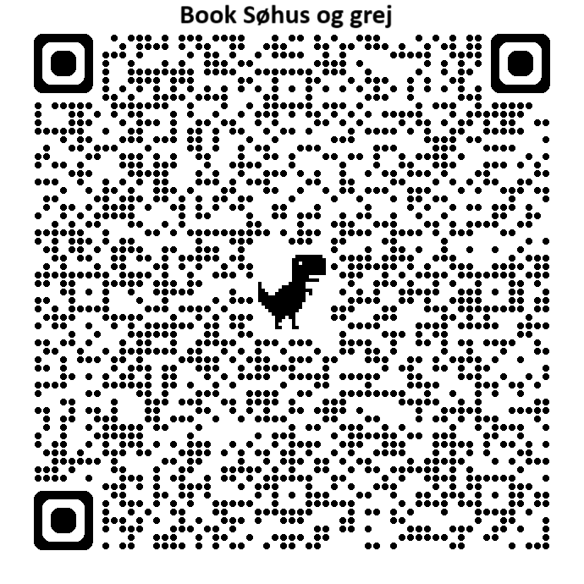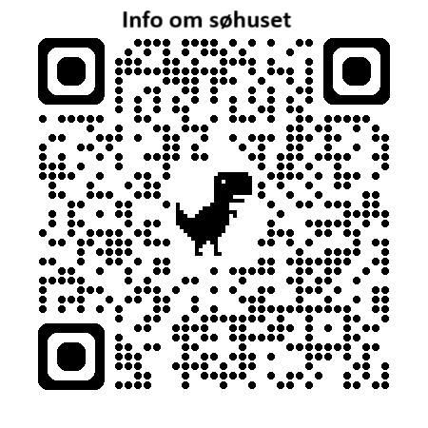
Evt. henvendelse til Naturvejleder Lars Berndt, mail: lfbe@ringsted.dk

”Søhuset”: Plads til ca. 25 voksne. Der er strøm, men ingen vand og varme i selve huset, der er meget lidt isoleret. Der er adgang til offentlige toiletter.
Fiskepakken: Placeret i grejbanken med adgang udefra (Hængelås).
Koden tilsendes, når ”pakken” er booket.
- 8 stk. medestænger incl – line, flod, lodder og kroge. 200/alt
- 6 kyststænger – incl. blink.
- 23 waders i assorteret størrelser.
- 2 bakker til dissektion incl. planche med fiskens opbygning(indvolde).
- Krible krable kassen med lupper, bakker og fangstnet.

Fuglepakken: Er frit tilgængeligt i Søhuset
- 13 Fuglekikkerter 100/alt
- 14 Børnekikkerter
- 1 teleskopkikkert på stativ
- 9 opslagsfuglebøger, 2 børne fuglebøger og 2 nørdefuglebøger og 13 træfugle
Derudover er fugleplancherne fra Fugletårnet blevet og sat op i Søhuset – så man kan læse og lære mere om fugle der.
Formidlingsudstyr: Placeret i sikringsskab i Grejbanken som man kommer til inde fra Naturrummet. Nøgle medfølger i nøglebundtet til Søhuset
- Projektor 100/alt
- Transportabelt lærred
Andet
- Bålfad Gratis
Gratis

Nedenstående friluftsgrej er placeret ved Traktørstedet, Haraldstedvej 130, og kan bookes hos Ung Ringsted, mail til György: gyobi@ringsted.dk

18 MTB cykler 100/stk.
6 dobbeltkanoer + 1 singelkano incl padler, svømmeveste osv. 100/stk.
Størrelser:
4 SUP-bords incl padler, svømmeveste osv. 100/stk
1 giga SUP bords (oppustlige) (plads til 8 elever) 200/stk.
LÅNER SKAL SELV MEDBRINGE SIKKERHEDSTØNDE TIL VANDAKTIVITETER. KAN IKKE LÅNES AF GREJBANKEN
Nedenstående naturformidlingsgrej er placeret ved TMC, Rønnedevej 9 og skal bookes hos Grøn Guide Lars Berndt, mail: lfbe@ringsted.dk
Høns
Rugemaskine, Varmelampe til høns, Model af høne 20,-

Mostpresse og æblekværn 100

Primært til sø- og vandundersøgelser
Akvarier ca. 1,5 liter med låg og håndtag 15 stk. 100
5 liters klare spande med låg 4 stk. incl.
Akvarium ca. 20 liter med låg og foderlem 2 stk. incl.
Akvarienet 2 stk. incl.
Sorteringsbakker store 3 stk. incl.
Sorteringsbakker alm. ca 35x26x cm 15 stk. incl.
Forstærket sigtenet 10 stk. incl.
Dafnienet 1 stk. incl.
To vejslupper 10 stk. Incl.
“Smådyr i søen” 5 bøger 20
“Små dyr i sø og å” 5 bøger 20
“Padder og Krybdyr i Danmark” 10 bøger 20
”Livet i vandhullet” 10 bøger 20
Bestemmelsedug vandløb + bog af E. Holm 20
Bestemmelsesdug ferskvandsdyr 3 stk. incl.
Bestemmelsesdug sø og vandløb 2 stk. incl.
Vandplantehenter 20
Pincetter 20 stk. incl.
Plakater over ferskvandsfisk 2 stk. incl.
Små plastbeholdere til enkelte dyr incl.

”Landkasse” med assorteret insektundersøgelses udstyr Gratis
”Vandkasse” med assorteret ferskvandsundersøgelses udstyr Gratis
Strømningsakvarie (til demonstration af dyreliv i vandløb) 50
(Skal afhentes på Valdemarskolen)

Primært til land/skov
Sommerfuglenet 20 stk. 100
Insektsugere 10 stk. incl.
Sorteringsbakker 15 stk. incl.
Slagnet 8 stk. incl.
Bestemmelsesduge skovens træer 2 stk. incl.
Insektsugere 10 stk. incl.
Håndlupper 15 stk. incl.
“Danmarks træer og buske” 5 bøger. incl.
“Små dyr i skoven” 10 bøger incl.
“Sommerfuglene i Danmark” 5 bøger incl.
Svampebøger 5 stk. incl.
”Svampe lette at kende” 10 bøger incl.

Andet:
Snittekasse m. 20 snitteknive/ 3 økser 100
Trådløse Mikroskoper til iPads/telefoner,
med mulighed for at tage billeder i 40 x forstørrelse. Gratis
Flagremus detektorer – 1000 kr. i depositum (12 stk. i sættet) 100
Kompasser – Klassesæt på 24 stk. 100
6 pandekagepander Gratis

